Metadata 代码自动生成工具

1. 菜单 ExportMetadata、Make Auto Code、Clear Auto Code
2. 点击ExportMetadata 会自动将策划填写的(arpg_des/metadata/)Excel表导出为2进制，共程序使用
3. 点击 Make Auto Code 会将自己写好的数据类 导出为读取二进制的代码
4. 点击 Clear Auto Code 会删除所有Auto Code 代码
5. 如果改写自己的数据表时出现编译错误,请暂时手动将下图中的Metadata下面的AutoCode删除(后面会有处理，暂时手动删除吧)
6. 使用Make Auto Code时,首先要Clear Auto Code,等待编译完成后,点击Make Auto Code

代码示例:

1. metadata 数据表编写, 命名空间一定为Metadata, 一定继承自Template or Config

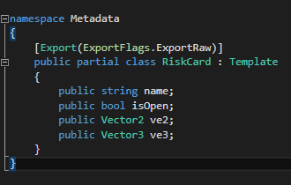

1. 数据加载后 如何获取自己的表格,一种为根据id 进行行读取,一种为直接读取整张表

